Рабочий лист к уроку по теме «________________».

Слоевищем называется _________________________________________________________

Задание № 1. Подпиши составные части слоевища:
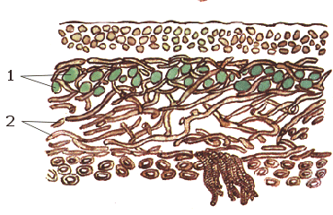
- ___________________________

- ___________________________

Задание № 2. Заполните таблицу с помощью учебника и раздаточного материала.

Тип слоевища | Особенности строения | Примеры
 | Обитают на поверхности почвы, коре деревьев, камнях. Имеют вид накипи, плотно сросшейся с субстратом.
 | Имеют округлую форму, часто с изрезанными или рассеченными краями.
 | Более высокоорганизованные. Слоевище напоминает кустарничек.

Задание № 3. Продолжи фразу:

- Лишайники размножаются кусочками ____________.
- Лишайники очень __________________, поэтому они селятся на бесплодных скалах, камнях, крышах домов, даже на поверхности стекла.
- В жару лишайники кажутся совершенно _______________, высыхают. Но после _____________ оживают вновь.
- Растут лишайники очень _______________. За год они вырастают на ________мм.
- Продолжительность жизни лишайников ___________ лет.

Задание № 4. Заполните схему «Значение лишайников».

ЗНАЧЕНИЕ

